Требование заказчика |  |  |  | Предложение поставщика
Наименование | Фото образца | Макет образца галстука | Количество заказа и адреса поставки | Цена за единицу. | Общая Стоимость с учетом налогов и сборов КР и доставки
Корпоративные галстуки мужские, с нанесённым логотипом  Шелкография должна быть проведена качественно, симитрично, с четко выраженными линиями, без дефектов, краска должна быть не стираемая при неоднократной стирке.  Ткань при стирке не должна линять.  Цвет:  темно-синий  Материал: высококачественный, плотный атлас;  поверхность:  гладкая, блестящая;  Цвет подкладки и ниток должен соответствовать цвету основной ткани;  (Размещение логотипа на галстуке и подробные размеры см. на чертеже)  Строчка швов должна быть выполнена качественно, ровно без отступов и откосов  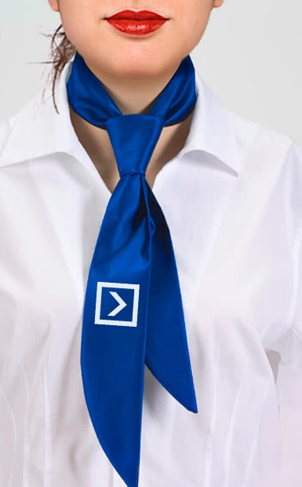  Корпоративные галстуки женские, с нанесённым логотипом  Шелкография должна быть проведена качественно, симитрично, с четко выраженными линиями, без дефектов, краска должна быть не стираемая при неоднократной стирке.  Ткань при стирке не должна линять.  Цвет:  темно-синий  Материал: высококачественный, плотный атлас;  поверхность:  гладкая, блестящая;  цвет подкладки и ниток должен соответствовать цвету основной ткани;  (Размещение логотипа на галстуке и подробные размеры см. на чертеже)  Строчка швов должна быть выполнена качественно, ровно без отступов и откосов | 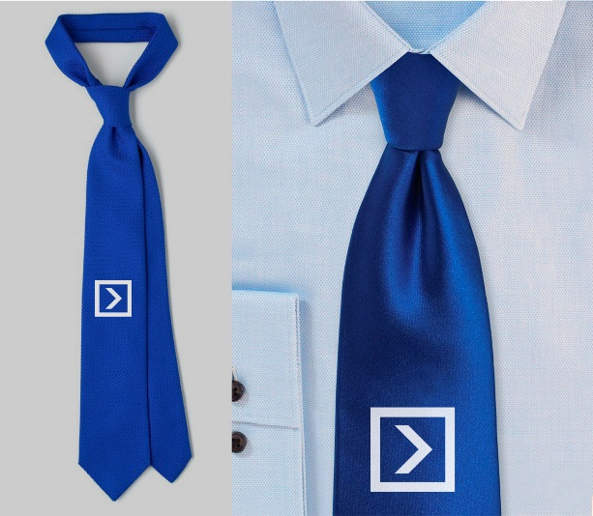 | 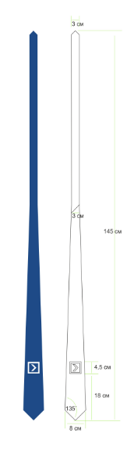  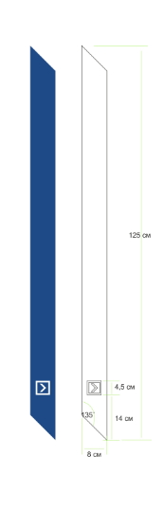 | Адрес поставки:  бул. Молодой Гвардии, 38А.  Кол-во: 455 шт.  Кол-во: 455 шт.
- Участник конкурса должен заполнить таблицу Технического задания
- Участник конкурса в момент оценки конкурсных заявок, по запросу Заказчика должен предоставить образец ткани для проверки на соответствие требованиям Технического задания.
- Размеры должны соответствовать размерам, приведенным в Таблице.

